Завдання з дисципліни «Ботаніка» для студентів 1 курсу спеціальності 091.Біологія; 014 Середня освіта.Біологія

На період 12.03 по 03.04. 2020. Заповнити лабораторний зошит з розділів «Квітка»; «Суцвіття»; «Насіння і проростки», теоретичний матеріал до заняття вивчити, дати відповіді на контрольні питання (для в якості допоміжних матеріалів використовувати: конспект лекцій, а також:
- Фармацевтична ботаніка : підруч. / А. Г. Сербін, Л. М. Сіра, Т.О. Слободянюк; за ред. Л. М. Сірої. – Вінниця : Нова книга, 2007. – 420 с.
- Стеблянко М.І., Гончарова Д.К., Закоренко Н.Г. Ботаніка: анатомія та морфологія рослин. – К.: Вища школа, 1995. – 384 с.
- Войтюк Ю.О. та ін. Морфологія рослин з основами анатомії та цітоембріології. – К.: Фітосоціоцентр, 1998. – 216с.
- Серебрякова Т.И., Воронин Н.С., Еленевский А.Г. и др.. Ботаніка с основами фитоценологии: Анатомия и морфология растений. – М.: ИКУ «Академкнига», 2006. – 543 с.
Підготуватися до колоквіуму з розділу «Вегетативні органи рослин» перелік питань, наведений в лабораторному зошиті.

РОЗДІЛ ІІ. Генеративні органи покритонасінних рослин

Тема 6. КВІТКА

Матеріали, обладнання і об’єкти вивчення: мікроскопи, ванночки з набором інструментів, підручники, посібники, атласи, готові препарати розрізів через пиляки і маточку тюльпана, фіксований матеріал квіток акації, вишні, сокирок, картоплі, лілійника, тюльпана і ін., гербарні набори різних типів квіток (представники родин: жовтецевих, розових, капустяних, айстрових, пасльонових, лілійних).
До заняття: вивчити теоретичний матеріал за підручниками і посібниками. Письмово відповісти на підготовчі запитання і завдання.
Квітка це –

Основні частини квітки –

Проста оцвітина –

Подвійна оцвітина –

Гола квітка –

Двостатева квітка –

Одностатева квітка –

Однодомні рослини –

Дводомні рослини –

Актиноморфна квітка –

Зигоморфна квітка –

Асиметрична квітка –

Нектарник –

Фертильні частини квітки –

Стерильні частини квітки –

Андроцей –

Типи андроцею по зростанню –

Типи андроцею по розмірам тичинок одна відносно одної –

Будова тичинки –

Будова пиляка –

Маточка –

Будова маточки –

Гінецей –

Апокарпний гінецей –

Ценокарпний гінецей –

Типи ценокарпного гінецею –

Типи зав’язі –

Типи плацентації –

Верхня зав’язь утворена –

Нижня зав’язь утворена –

Напівнижня зав’язь –

Де формується насінний зародок –

Будова насінного зародку –

Що таке зародковий мішок –

З яких частин утворюється оплодень –

Послідовність написання формули квітки –

На занятті. Методика виконання завдань
Завдання 1. Будова квітки. Розглянути і підписати Рис. 1.
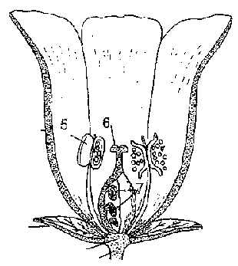

Рис. 1. Схема будови квітки. 1. Квітконіжка. 2. Квітколоже. 3. Чашолисток. 4. Пелюстки. 5. Тичинка. 6. Маточка. 7. Насінні зародки.

Завдання 2. Форми квітколожа. Розглянути і підписати Рис. 2.
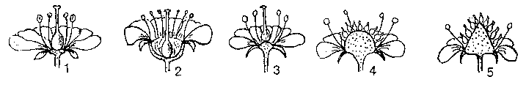

Рис. 2. Форми квітколожа. 1. Плоске квітколоже. 2. Увігнуте. 3. Випукле. 4. Напівкулясте. 5. Конічне.

Завдання 3. Чашечка. Розглянути і підписати Рис. 3.
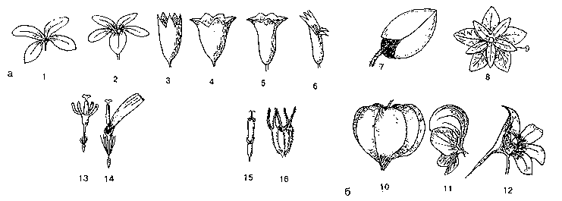

Рис. 3. Форми та видозміни чашечок. 1. Чашечка хрестовидна. 2. Зірчаста. 3. Трубчаста. 4-5. Дзвониковидна. 6. Двогуба. 7. Опадаюча при розкритті квітки. 8. Чашечка з під чашею. 9. Підчаша. 10. Чашечка розросла пухирчастоподібна. 11-12. Віночковидна. 13-14. Видозмінена на чубчик. 15. Лускоподібна. 16. Зазубренозубчаста.

Завдання 4. Віночок. Розглянути зображення різних типів віночків і підписати Рис. 4.
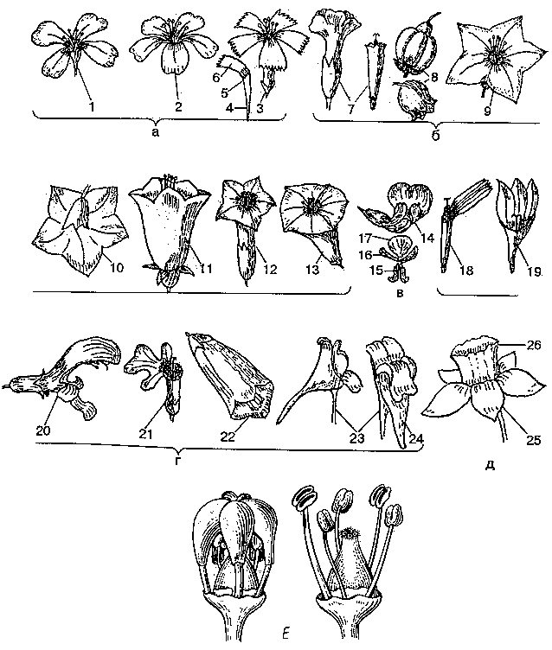
Рис. 4. Віночки. а, б – правильні роздільно – та зрослопелюсткові віночки; в, г – неправильні роздільно – та зрослопелюсткові; д, з – привіночком. 1. Хрестовидний. 2. Зірчастий. 3. Гвоздевидний, в якому показано частину пелюстки. 4-6: нігтик, зів, відгин. 7. Віночки трубчасті. 8. Дробові. 9-10. Колесовидні. 11. Дзвониковидний. 12. Трубчастий з широким відгином. 13. Лійковидний. 14. Метеликовий в якому показано частини. 15-17: 15 – човник, 16 – весла, 17 – парус. 18. Віночок язичковий. 19. Несправжньо-язичковий. 20. Двогубий. 21. Одногубий. 22. Наперсковидний. 23. Личинковидний (видозмінений двогубий з вип’яченою нижньою губою і шпоркою). 24. Шпорка. 25. Оцвітина з привіночком. 26. При віночок. 27. Ковпачковидний.
Завдання 5. Види оцвітин і симетрія квіток. Розглянути і підписати Рис. 5.
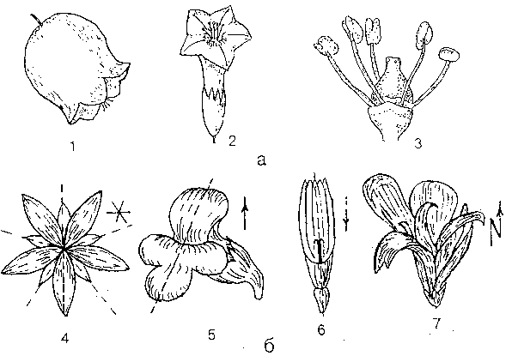
Рис. 5. Види оцвітин і симетрія квіток. 1. Оцвітина проста. 2. оцвітина подвійна. 3. Квітка гола без оцвітини. 4. Квітка правильна актиноморфна. 5-6. Квітки неправильні зигоморфні. 7. Квітка асиметрична.

Завдання 6. Голі квітки. Розглянути і підписати Рис. 7.
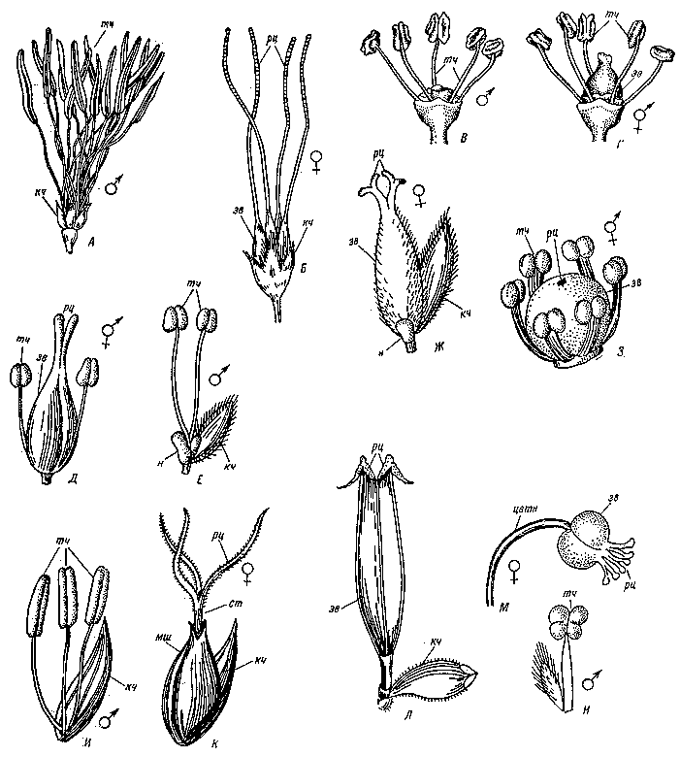

Рис. 7. Голі квітки. А,Б – тичинкова і маточкова квітки багрянолистника. В,Г – тичинкова і двостатева квітки винограда. Д – двостатева квітка ясеня. Е, Ж – тичинкова і маточкова квітка верби. З – двостатева квітка кали. И, К – тичинкова і маточкова квітка осоки. Л – маточкова квітка евкомії. М,Н – тичинкова і маточкова квітка молочаю. тч-тичинки, ст. – стовпчик, мш. – мішечок, рц. – приймочка, нч. – покривна луска, зв. – зав’язь, н – нектарник.

Завдання 7. Форма пелюстки. Розглянути і підписати Рис. 6.
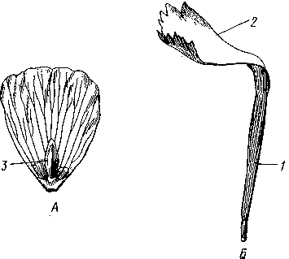
Рис. 6. форма пелюстки. А – сидяча пелюстка жовтецю їдкого. Б – нігтикова пелюстка гвоздики. 1. Нігтик. 2. Відгин. 3. Лусочка, що прикриває нектарну ямку.

Завдання 8. будова тичинки. Відпрепарувати тичинку тюльпана або лілії. Розглянути особливості будови замалювати і підписати.

Рис. 8. Будова тичинки. 1. Пиляк. 2. Тичинкова нитка. 3. В’язальце.

Завдання 9. Форма тичинкової нитки. Розглянути і підписати Рис. 9.
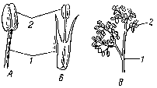
Рис. 9. Форма тичинкової нитки. А – проста тичинкова нитка. Б – тичинкова нитка з зубцями. В – розгалужена тичинкова нитка. 1. Тичинкова нитка. 2. Пиляк.

Завдання 10. Типи андроцею за положенням тичинок в просторі. Розглянути і підписати Рис. 10.

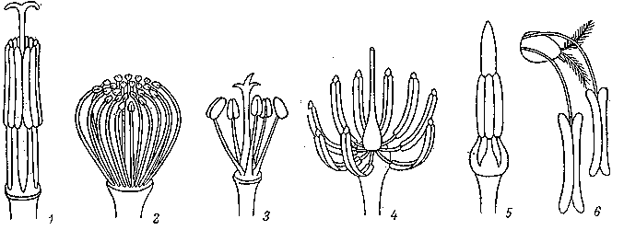

Рис. 10. Положення тичинок в просторі. 1. Прямі. 2. Загнуті в середину. 3. Відігнуті. 4. Розставлені. 5. Зближені. 6. Звисаючі.

Завдання 11. Типи андроцею по зростанню тичинок і по розміру одна відносно одної. Розглянути і підписати Рис. 11.

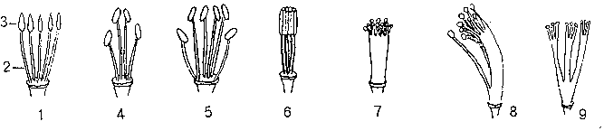
Рис. 11. Типи андроцею по зростанню тичинок і по розміру одна відносно одної. 1. Андроцей вільний. 2. Тичинкова нитка. 3. Пиляк. 4. Андроцей двосильний. 5. Андроцей чотирьохсильний. 6. Зрослий пиляками. 7. Однобратній. 8. Двократній. 9. Багатобратній.
Завдання 12. Гінецей. Розглянути і підписати Рис. 12.
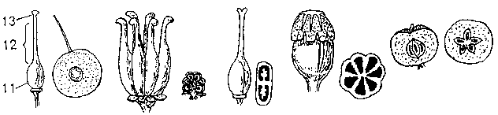
Рис. 12. Основні типи гінецею. 1. простий апокарпний (монокарпний). 2. Зав’язь. 3. Стовпчик. 4. Приймочка. 5. Складний апокарпний. 6, 7, 8. Ценокарпний гінецей.
Завдання 13. Типи зав’язі. Розглянути і підписати Рис. 13.
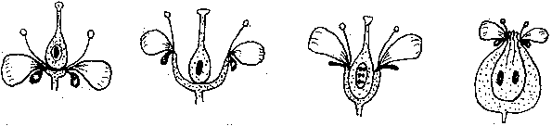
Рис. 13. Типи зав’язей. 1. Верхня зав’язь. 2. Верхня зав’язь. 3. Напівнижня зав’язь. 4. Нижня зав’язь.

Завдання 14. Типи гінецею. Розглянути і підписати Рис. 14.
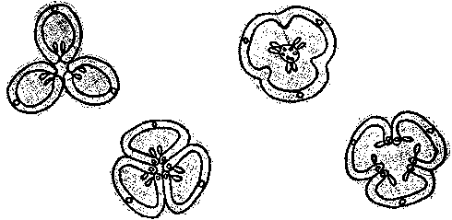
Рис. 14. Типи гінецею. 1. Апокарпний. 2 – 4. Ценокарпний. 2. Сінкарпний. 3. Паракарпний. 4. Лізікарпний.

Завдання 15. Правила складання формули квітки.
запишіть умовні позначення, що використовується при написанні формули квітки.
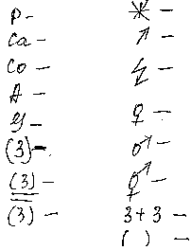
Напишіть правильну послідовність написання формули квітки –

Завдання 16. Розглянути особливості будови 3-4 квіток різних рослин і описати їх в наступній послідовності. Використовуючи рис. 15 намалюйте діаграми їх.
Назва рослини –
Квітка ♀,♂, –
Квітка х, чи –
Оцвітина проста, чи подвійна –
Кількість листочків оцвітини –
Розміри квітки –
Колір квітки –
Са вільна чи зросла, кількість листочків –
Со – вільний чи зрослий, кількість листочків –
Тип А (Андроцею) –
Тип G (гінецею) –
Тип зав’язі –
Форма і розміри стовпчика, форма приймочки –
Формула квітки –
Назва рослини –
Квітка ♀,♂, –
Квітка х, чи –
Оцвітина проста, чи подвійна –
Кількість листочків оцвітини –
Розміри квітки –
Колір квітки –
Са вільна чи зросла, кількість листочків –
Со – вільний чи зрослий, кількість листочків –
Тип А (Андроцею) –
Тип G (гінецею) –
Тип зав’язі –
Форма і розміри стовпчика, форма приймочки –
Формула квітки –

Назва рослини –
Квітка ♀,♂, –
Квітка х, чи –
Оцвітина проста, чи подвійна –
Кількість листочків оцвітини –
Розміри квітки –
Колір квітки –
Са вільна чи зросла, кількість листочків –
Со – вільний чи зрослий, кількість листочків –
Тип А (Андроцею) –
Тип G (гінецею) –
Тип зав’язі –
Форма і розміри стовпчика, форма приймочки –
Формула квітки –

Назва рослини –
Квітка ♀,♂, –
Квітка х, чи –
Оцвітина проста, чи подвійна –
Кількість листочків оцвітини –
Розміри квітки –
Колір квітки –
Са вільна чи зросла, кількість листочків –
Со – вільний чи зрослий, кількість листочків –
Тип А (Андроцею) –
Тип G (гінецею) –
Тип зав’язі –
Форма і розміри стовпчика, форма приймочки –
Формула квітки –

Рис. 15. Правила проекції частин квітки при складанні діаграми квіток (1 – вісь суцвіття, 2 – приквітнички, 3 – чашолистки, 4 – пелюстки, 5 – тичинки, 6 – маточка, 7 – покривний листок (приквітник).

Рис. 16. Діаграма квіток_______________________________________________________________________
Контрольні запитання:
- Назвіть основні частини квітки.

- Як співвідносяться поняття гінекей та маточка?.

- Яка зав’язь має назву «нижня», «верхні», «півнижня»?

- Як відображається у формулі зростання та розташування у кілька кругів елементів квітки?

- Як позначаються у формулі одностатеві квітки, наведіть їх приклади?

- Як визначається братність гінецею?

- Наведіть приклади рослин з асиметричними та шпористими квітками.

Тема 7. СУЦВІТТЯ
Матеріали, обладнання і об’єкти вивчення: гербарні набори різних типів суцвіть (акації, подорожника, кукурудзи, груші, цибулі, конюшини, ромашки, горіха, пшениці, моркви, ячменю, молочаю, зірочника, незабудки, костянцю, кропиви, каштану і інші).
До заняття: вивчити теоретичний матеріал за підручниками і посібниками. Письмово відповісти на підготовчі запитання і завдання.
Суцвіття це – ______

Типи суцвіть за наявністю верхівкової квітки – ______

Моноподіальні суцвіття –

Симподіальні суцвіття –

Фрондозні суцвіття –

Брактеозні суцвіття –

Голі суцвіття –

Китиця –

Колос –

Початок –

Головка –

Кошик –

Зонтик –

Щиток –

Волоть –

Складний зонтик –

Дихазій –

Плейохацій –

Звивина –

Завиток –

Тирс –

На занятті: Методика виконання завдань.
Завдання 1. Прості суцвіття. Розглянути і підписати Рис. 1.
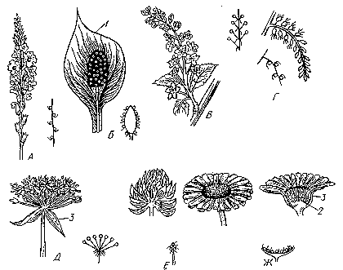
Рис. 1. Прості суцвіття. А. Колос верби. Б. Початок білокрильника. В. Китиця черемхи. Г. Сережка тополі. Д. Зонтик цибулі. Е. Головка конюшини. Ж. Корзинка календули. 1. Покривало. 2. Ложе. 3. Обгортка. А-Г – суцвіття з видовженою віссю. Д-Ж – суцвіття з вкороченою віссю.

Завдання 2. Складні моноподіальні суцвіття. Розглянути і підписати Рис. 2.

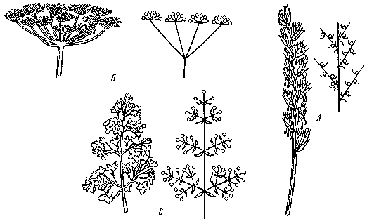

Рис. 2. Складні моноподіальні суцвіття. А. Складний колос пирію. Б. Складний зонтик кропу. В. Волоть бузку.

Завдання 3. Складні симподіальні суцвіття. Розглянути і підписати Рис. 3.

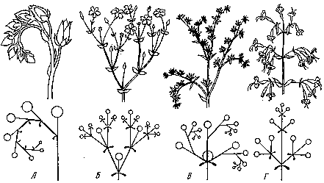
Рис. 3. Складні симподіальні суцвіття. А. Монохазій, або звичайна ечеверії. Б. Дихазій ясколки. В. Плейохазій очитка. Г. Тирс смілки.
Завдання 4. Прості моноподіальні, або ботричні суцвіття з вкороченою віссю (зонтик, головка, корзинка). Розглянути гербарні зразки цибулі гарненької, конюшини повзучої і календули лікарської. Визначити тип суцвіття, замалювати схему будови і підписати суцвіття фрондозне, брактеозне чи голе.

Рис. 4. Прості моноподіальні суцвіття. А. Зонтик цибулі гарненької. Б. Головка конюшини повзучої. В. Корзинка календули лікарської.
Завдання 5. Прості моноподіальні суцвіття з видовженою віссю. (китиця, колос, початок, щиток). Розглянути гербарні зразки акації білої, подорожника великого, кукурудзи, груші садової. Визначити тип суцвіття, замалювати схему будови і підписати малюнки.

Рис. 5. Прості моноподіальні суцвіття з видовженою віссю. А. Китиця робінії білої. Б. Колос подорожника великого. В. Початок кукурудзи. Г. Щиток груші садової.
Завдання 6. Складні моноподіальні, або ботричні суцвіття (складний колос, складний зонтик, волоть). Розглянути гербарні зразки пшениці, жита, ячменю, або моркви. визначити тип суцвіття і замалювати схему будови. Підписати Рис..

Рис. 6. моноподіальні суцвіття. А. Складний колос пшениці. Б. Волоть проса. В. Складний зонтик моркви.
Завдання 7. Симподіальні, або цимоїдні суцвіття (Завиток, звивина, дихазій, плейохазій, багатопроменевий верхоквітник, або несправжній зонтик). Розглянути гербарні зразки рослин з суцвіттями молочаю, незабудки, перстача, нонет, костяниця. визначити тип суцвіття і замалювати схему будови. підписати Рис..

Рис. 7. Симподіальні суцвіття. А. Багатопроменевий верхоквітник молочаю. Б. Звивина нонет. В. Завійка незабудки. Г. Дихазій перстача. Д. Плейохазій очитка.
Завдання 8. Складне суцвіття з змішаною системою осей - тирс. Розглянути гербарні зразки кропиви дводомної, каштану кінського, горіху грецького, проаналізувати будову, замалювати схему будови суцвіть і підписати Рис. 8.

Рис.8.________________________________________________________________________________________

Контрольні питання.
- Що таке суцвіття?

- Класифікація суцвіть за типом галуження.

- Класифікація суцвіть за наявністю верхівкової квітки.

- Типи сутність за розвитком приквіток.

- Які суцвіття називаються простими?

- Які суцвіття називаються складними?

- Назвіть відкриті суцвіття.

- Назвіть закриті суцвіття.

- Які суцвіття називаються моноподіальними?

- Які суцвіття називаються симподіальними?

- Яка система осей у тирсів?
Тема 8: НАСІННЯ І ПРОРОСТКИ

Матеріали, обладнання і об’єкти вивчення: мікроскопи, ванночки з набором інструментів, підручники, посібники, атласи, готові мікропрепарати „Повздовжній розріз через зернівку злаків”, розмочене насіння квасолі, рицини, півників, частухи, проростки квасолі, гороху, пшениці.
До заняття: вивчити теоретичний матеріал за підручниками і посібниками. Письмово відповісти на підготовчі запитання і завдання.

Насінина утворюється з –
В склад насінини входить –
Будова зародку насінини –
Типи запасаючих тканин насінини –
Типи насіння –
Насіння дводольних без ендосперму –
Насіння дводольних з ендоспермом –
Насіння однодольних без ендосперму –
Насіння дводольних з ендоспермом і периспермом –
Будова зернівки злаків –
Типи проростання насіння –
Головний корінь розвивається з –
Головний пагін розвивається з –
Епікотіль –
Гіпокотіль –

На занятті Методика виконання завдань.

Завдання 1. Розглянути і підписати малюнок 1.

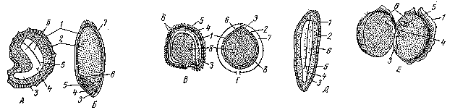

Мал. 1. Типи насіння.
А – з ендоспермом навколо зародку маку, Б – з ендоспермом, що лежить поряд з зародку пшениці, В – з периспермом куколя, Г – з ендоспермом навколо зародку і великим периспермом у перцю, Д – з ендоспермом і запасними продуктами відкладеними в сім’ядолях у льону, Е – з запасними продуктами відкладеними в сім’ядолях у гороху.
1 – насінна шкірка (спермодерма), 2 – ендосперм, 3 – корінчик, 4 – стебельце, 5 – брунечка, 6 – сім’ядоля (3-6 зародок), 7 – оплодень, 8 – перисперм.

Завдання 2. Насінина дводольних рослин з ендоспермом.
Розглянути зовнішній вигляд насінини рицини. Відпрепарувати насінну шкірку, розділити ендосперм і препарувальною голкою звільнити зародок. Вивчити особливості будови насінини і підписати малюнок 2.

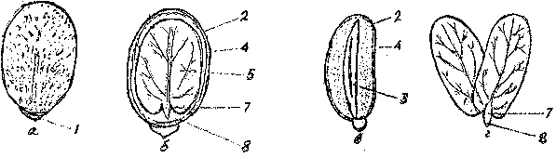

Мал. 2. Насінина рицини.
1 – принасінник, 2 – насінна шкірка, 3 – зародок, 4 – ендосперм, 5 – сім’ядолі, 6 – оплодень, 7 – гіпокотіль, 8 – зародковий корінець.
а – зовнішній вигляд, б – повздовжній розріз в площини сім’ядолей, г – ізольований зародок.

Завдання 3. Насіння дводольних рослин без ендосперму.
Розглянути зовнішній вигляд насінини квасолі. Відпрепарувати насінну шкірку з набухшої насінини. Обережно розсунути голкою 2 масивні сім’ядолі і розглянути будову зародку. Підписати малюнок 3.

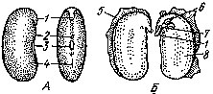

Мал. 3. Насінина квасолі.
А – загальний вигляд, Б – зародок.
1 – зародковий корінь, 2 – мікропіле, 3 – рубчик, 4 – насінний шов, 5 – спермодерма, або насінна шкірка, 6 – брунечка, 7 – стебельце, 8 – сім’ядоля.

Завдання 4. Насіння дводольних рослин з ендоспермом і периспермом.
Розглянути і підписати малюнок 4 «Будова насінини цукрового буряка».
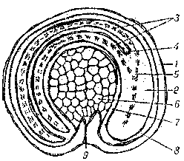

Мал. 4. Будова насінини цукрового буряка.
1 - насінна шкірка, 2 - зародковий головний корінь, 3 - сім’ядолі зародка, 4 - зародкова брунечка, 5 - зародкове стебельце, 6 – перисперм, 7 – кутикула, 8 – ендосперм, 9 - провідний пучок.

Завдання 5. Насіння однодольних без ендосперму.
Розглянути зовнішній вигляд розмочених плодиків частухи подорожникової, відпрепарувати насіння від оплодню і звільнити зародок. Розглянути особливості будови насінини з запасними продуктами, що відкладаються в сім’ядолі, а ендосперм зазнає глибокої редукції аж до зникнення. Підписати малюнок 5.
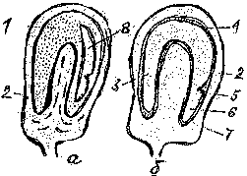

Мал. 5. Поперечний розріз насінини частухи подорожникової.
1 – ендосперм, 2 – оплодень, 3 - сім’ядоля, 4 - насінна шкірка, 5 - зародкова брунька, 6 – гіпокотіль, 7 - зародковий корінь, 8 - зародок.
а – недозріле насіння з залишками ендосперму, б – дозріле насіння без ендосперму.

Завдання 6. Зернівка вівса, як приклад однонасінного плоду злаків.
Розглянути готовий мікропрепарат „Повздовжній розріз зернівки злаків”. Розглянути оплодень (плівчатий край, що зрісся з насінною шкіркою), ендосперм з поживними речовинами і зародок. Детально проаналізувати будову зародка. Знайти зародковий корінець з кореневим чохликом, кореневу піхву – колеоризу, зародкове стебельце і бруньку, в якій добре помітний конус наростання з зародковими листочками і перший зародковий листок – колеоптиль. Знайдіть на препараті видозмінену сім’ядолю – щиток. Підпишіть малюнок 6.
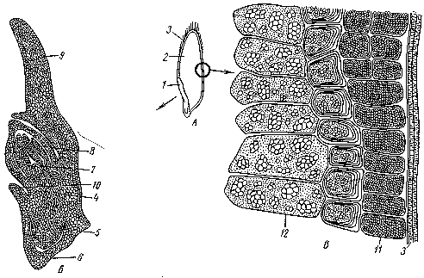
Мал. 6. Зернівка вівса.
А – схема повздовжнього розрізу, Б – зародок, В – ендосперм.
1 – зародок, 2 – ендосперм, 3 – оплодень, що зрісся з насінною шкіркою, 4 – стебельце, 5 – корінчик, 6 – колеориза, 7 – брунечка, 8 – колеоптиль, 9 – сім’ядоля (щиток), 10 – епібласт, 11 – алейроновий шар, 12 – клітини з запасним крохмалем.

Проростки
Завдання 7. Проросток рослин з надземним типом проростання. Розглянути проростки квасолі, знайти головний корінь, гіпокотиль (підсім’ядольне коліно), епікотиль (надсім’ядольне коліно), брунечку, листочки, сім’ядолі. Замалювати схему будови проростків і підписати малюнок.

Мал. 7. Проросток квасолі.
1 – гіпокотиль, 2 – епікотиль, 3 - сім’ядольні листочки, 4 - головний корінь, 5 - бічні корені, 6 - головний пагін, 7 - перші справжні листочки.

Завдання 8. Проростки куколя (надземний тип проростання).
Розглянути і підписати малюнок 8.
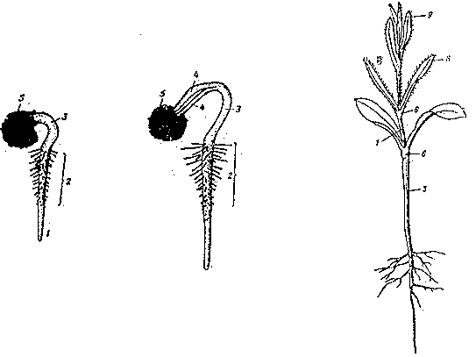
Мал. 8. Послідовні фази розвитку проростків куколя.
1 - верхівка головного кореня, 2 - кореневі волоски, 3 – гіпокотиль, 4 - сім’ядолі, 5 - насінна шкірка, 6 – вузли, 7 - епікотиль (надсім’ядольне коліно), 8 - перша пара справжніх листків, 9 - верхівка рослини.

Завдання 9. Проростки рослин з підземним типом проростання.
Розглянути проростки гороху і пшениці. Знайти головний корінь, бічні корені, додаткові корені, колеоптиль, гіпокотиль, епікотиль, сім’ядолі, перші справжні листики. Підписати малюнок 9.

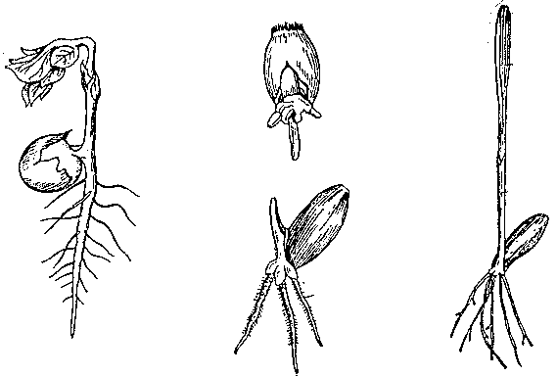

Мал. 9. Проростки гороху і пшениці.
А – проросток гороху, Б – проросток пшениці.
1 - головний корінь, 2 - бічні корені, 3 - додаткові корені, 4 – гіпокотиль, 5 – епікотиль, 6 - сім’ядолі, 7 - перші справжні листочки, 8 - колеоптиль.

Контрольні питання

- Чим відрізняється насіння однодольних рослин від дводольних?
- Типи проростання насіння.
- Що входить в склад насінини?
- З чого утворюється перисперм і чим він відрізняється від ендосперму?
- Які ознаки покладені в основу класифікації насіння?
- Будова насіння дводольних рослин без ендосперму.
- Будова насіння дводольних рослин з ендоспермом.
- Будова насіння однодольних рослин з ендоспермом.
- Будова насіння однодольних рослин без ендосперму.
- Будова насіння дводольних рослин з ендоспермом і периспермом.
- Будова зернівки злаків.
- Значення колеоптиля.
- Рослини, що мають підземний тип проростання насіння.
- Рослини, що мають надземний тип проростання насіння.

Колоквіум №1. Вегетативні органи вищих рослин
Мета і завдання: узагальнити матеріал, підбити підсумки вивчення розділу, оцінити ступінь засвоєння матеріалу з розділу ботаніки.
- Еволюція тіла рослин від слані до вегетативних органів. Закладення та розвиток вегетативних органів, їх загальні закономірності.
- Корінь. Морфологія кореня та кореневих систем.
- Запасаючі видозміни коренів.
- Видозміни коренів незапасаючого характеру.
- Морфологічні особливості коренів рослин-симбіонтів.
- Загальний план будови пагона. Різноманітність пагонів.
- Галуження пагонів. Типи загонових систем.
- Листкорозташування. Правило еквідистантності. Формули.
- Типи бруньок, їх будова, функції. Класифікація.
- Стебло, його функції. Різноманітність стебел.
- Листок, його функції. Будова типового листка. Листкові серії та формації. Гетерофілія та анізофілія.
- Поняття про прості листки. Їх морфологія.
- Поняття про складні листки. Їх морфологія.
- Поняття про метаморфоз. Гомологічні та аналогічні органи.
- Підземні метаморфози пагона: кореневища та столони.
- Підземні метаморфози пагона: бульба, цибулина, бульбоцибулина.
- Підземні метаморфози пагона: каудекс.
- Надземні метаморфози пагона: колючки.
- Надземні метаморфози пагона: батоги, вуса, вусики.
- Надземні метаморфози пагона: кладодії і філокладії.
- Особливості будови пагонів сукулентів.
- Метаморфози листка та його частин.

